高雄市立三民國中102學年度科學園遊會活動實施計畫
活動名稱：『鑲嵌藝數～大車拼』

◎指導老師：黃郁芬、陳乃毓、謝宜玲、吳炳尚 編號：【 B107 】

壹、旨趣
日常生活中在許多地方，我們都可以看到美麗的磚瓦「鑲嵌」圖案，如建築物的牆壁、地板和壁紙等，它們是由形形色色的多邊形裝飾而成，顯得富麗堂皇且賞心悅目，其實它也蘊含了許多數學原理。而在回教和基督教的藝術中，也常見這類的磚瓦「鑲嵌」圖飾，甚至早期的古城就有磚瓦街存在，如開羅的磚瓦街。其實，我們無須周遊世界去尋找這些磚瓦「鑲嵌」圖飾，在每個人的家裡或街道上（如鋪的地磚），也可以找到它們的蹤跡。因此，就讓我們利用簡單的三角形、正方形、菱形、六邊形和看似簡單的多邊形，經由拼拼湊湊，緊密地排列出規律性的圖形，運用鑲嵌原理體驗創造出屬於自己的藝術奇蹟。

貳、活動器材
PP板自製各種形狀（正三角形、正方形、正六邊形、菱形、平行四邊形、梯形）、護貝A3
鑲嵌圖形、立體鑲嵌正方體、色紙、各式各樣立體鑲嵌圖形、小白板、形形色色智能拼板。

參、活動流程

『鑲嵌藝數』
大車拼
第一關
同形同色拼出360°
(正則鑲嵌圖形)
第二關
拼拼湊湊360°
(鑲嵌圖形)

第三關
創意組合360°
(創意大車拼)

進行「藝數大轉盤」
※第四關(挑戰進階)
摺摺稱奇得90°

◎闖關成功依轉盤結果領取紀念品—＞填學習單—＞蓋闖關成功印章
【第一關】 同形同色拼出360°(正則鑲嵌圖形)

『正則鑲嵌圖形』是指由單一全等正多邊形緊密排列，可以無限延伸鋪滿整個平面，且其中每一個頂點處所圍繞的正多邊形都是同一規律的圖形。可了解『正則鑲嵌圖形』的意義，運用正三角、正方形、正六邊形，拼出各式各樣的「正則鑲嵌圖形」。例如：下圖是用正六邊形緊密排列而成的，可以無限延伸鋪滿整個平面。其中每一個頂點處所圍繞的正多邊形，其排列都是正六邊形、正六邊形、正六邊形，我們稱它(6,6,6)之鑲嵌圖形。
※指導語：用「正三角形」、「正方形」、「正六邊形」分別拼出『正則鑲嵌圖形』。
※準備材料：1.正三角形板。2.正方形板。3.正六邊形板。
※圖示： （如下圖）

【第二關】拼拼湊湊360°( 鑲嵌圖形 )

『鑲嵌圖形』是指由一種或兩種以上全等多邊形緊密排列，可無限延伸鋪滿整個平面的圖形。
※指導語：請用各式拼板拼湊出「鑲嵌圖形」。
※準備材料：各種形狀PP板（正三角形、正方形、正六邊形、菱形、平行四邊形、梯形）、
護貝A3鑲嵌圖形。
※圖示：（如下圖）
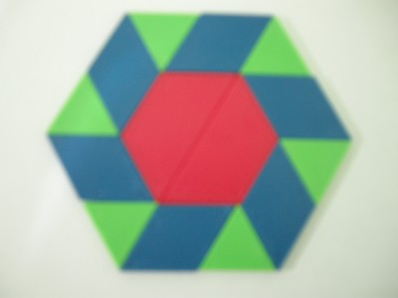
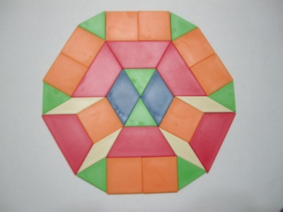
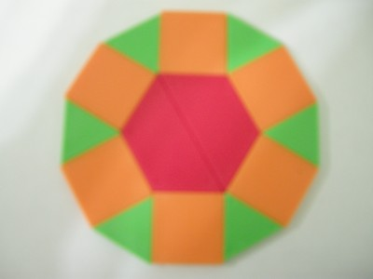
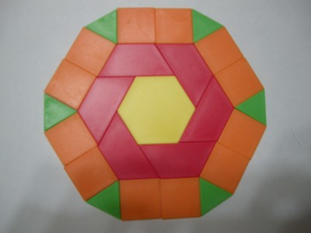
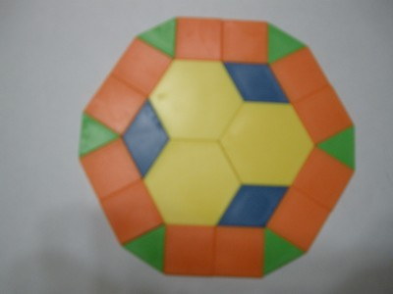
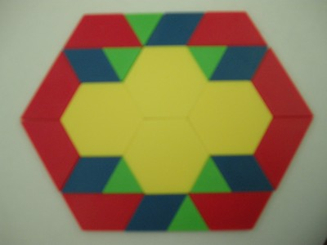
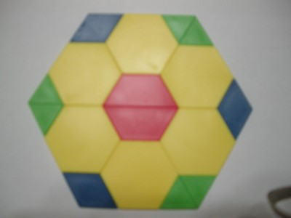

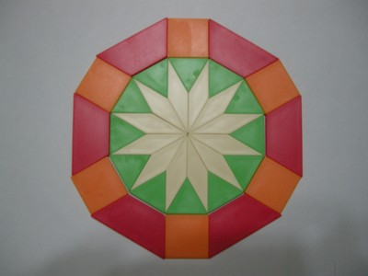
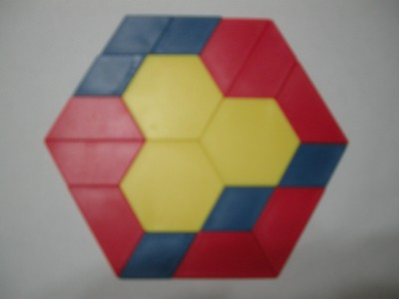
你可以拼得出
「黃色小鴨」？



【第三關】創意組合360°(創意大車拼)

※指導語：請用「六形六色智能拼板」拼湊出你的創意鑲嵌圖形。
※準備材料：正三角形板、正方形板、正六邊形板、菱形板、平行四邊形板、梯形板、護貝A3
鑲嵌圖形。
※圖示： (如下圖)
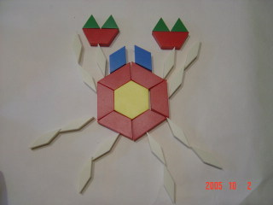
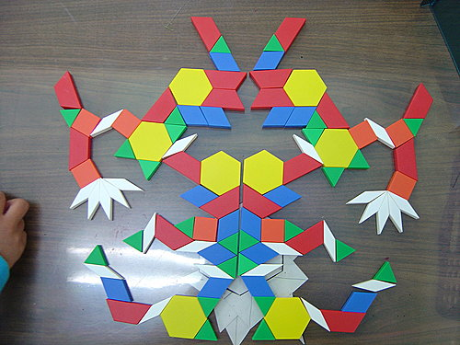
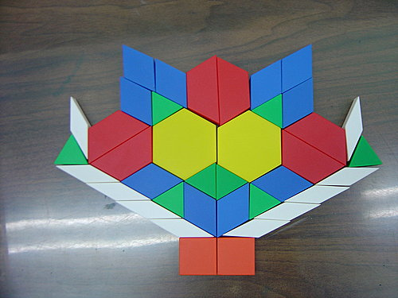

【第四關 】挑戰進階～～『摺摺稱奇得90°』 (立體鑲嵌正方體)

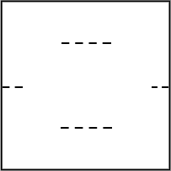
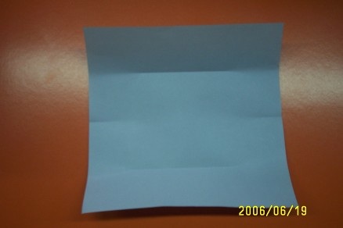
※指導語：取出色紙（如下圖），
（圖一）

【摺紙步驟】
先約定好假設正方形色紙邊長為4D
谷線：將兩側往內摺，摺痕比兩側低
（圖二）

山線：將兩側往外摺，摺痕比兩側高

1.如上（圖一、圖二）將正方形色紙無色那面朝上，先對摺找出中間點，再把上下分別對摺，
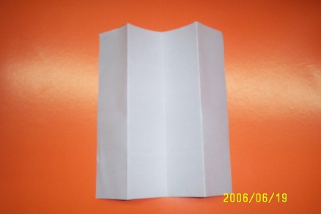
得到距離兩邊為D的摺痕，此摺痕寛為D。
2.將左右對摺得中間線(谷線)，再把左右各自往後摺出山線。
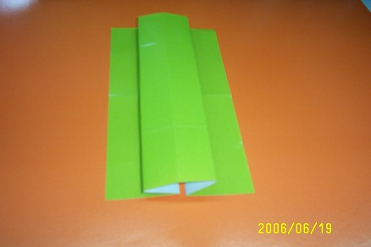
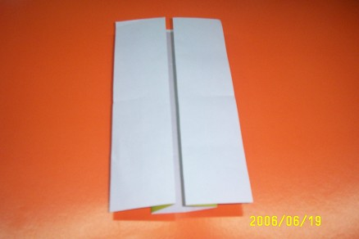
如右（圖三）
3.將左右的山線向中間線靠攏，此時寛度為2D。如右（圖四、圖五）
（圖三）

4.將左右兩側往中間摺出谷線後打開， 再將兩邊往剛剛的谷線摺，摺好後往中間再摺一次。
（圖四）

（圖五）

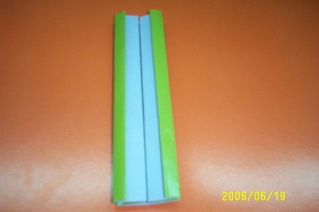
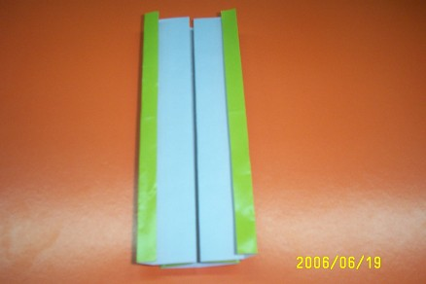
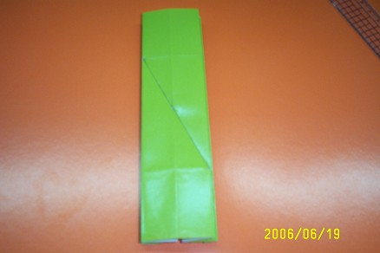
此時寛度為D。如右（圖六、圖七）

（圖六）

（圖七）

（圖八）

5.翻面過來，找到第一步驟所摺的痕跡，將左上和右下的點用尺和筆連線。如上（圖八）
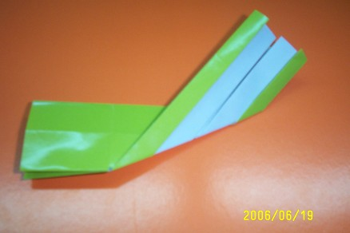
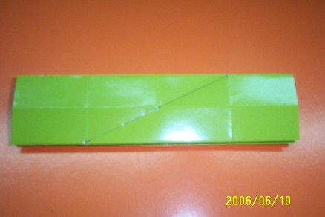
6.旋轉90度，沿著剛剛所畫的線摺出谷線。（如下圖）

7.左邊的部份摺過來緊靠著右邊摺好的部份，翻面做相同的動作，便完成。（如下圖）
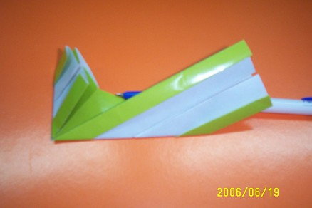
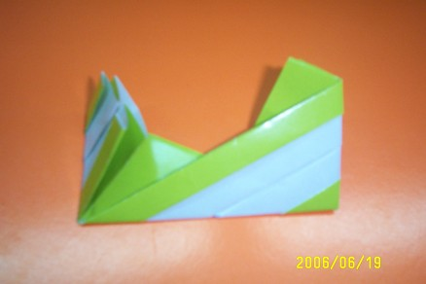

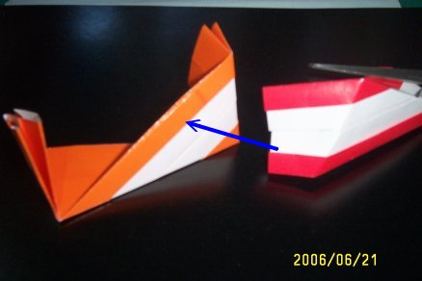
8.拚接方法如照片所示，左右的接頭，插入中間摺線的夾縫中，頂點對齊。（如下圖）
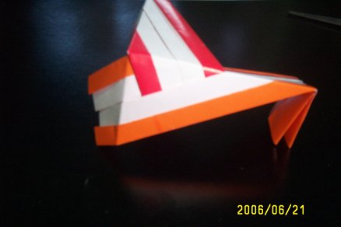

9.組成正方體。（如下圖）
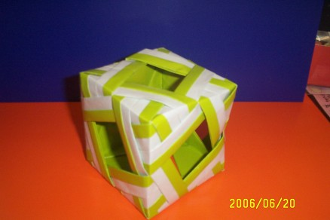
【說明】：1.總共需製作12個以上元件來組成正方體。
2.此正方體用來說明畢氏定理。
※準備材料：立體鑲嵌圖形製作過程、色紙、
各式各樣立體鑲嵌圖形。

肆、原理說明：
所謂“磚瓦「鑲嵌」飾”是利用封閉的圖形所作的一種排列，它們可以完整地覆蓋平面，並且沒有重疊，也沒有留下縫隙（也就是說將若干個多邊形的角，以其頂點集中在一點時，這些角的和恰好等於一個圓周角360度）。這些磚瓦「鑲嵌」飾是從大自然中發現的，許多水晶的分子結構就呈現這類形狀，而蜂房則是一種利用正六邊形的磚瓦（鑲嵌）飾。

【鑲嵌藝數大車拼】--學習單 三民國中N.O B107

學校名稱：（ ） □國小 □國中 闖關者姓名：
※回答下列問題【請打Ｖ後填上答案】
（ ）1.第一關「同形同色拼出360°」活動中，哪一種正多邊形無法拼出「正則鑲嵌圖形」?
□（1）正五邊形 □（2）正六邊形 □（3）正方形 □（4）正三角形
Ps:「正則鑲嵌圖形」是指由單一全等正多邊形緊密排列，可以無限延伸鋪滿整個平面，且
其中每一個頂點處所圍繞的正多邊形都是同一規律的圖形。
（ ）2.第二關「拼拼湊湊360°」活動中，你知道下列哪兩種正多邊形，無法拼出「半正則
鑲嵌圖形」?
□（1）正三角形＋正方形 □（2）正三角形＋正五邊形 □（3）正三角形＋正六邊形
Ps:「鑲嵌圖形」是指由一種或兩種以上全等多邊形緊密排列，可以無限延伸鋪滿整個平面
的圖形。
（ ）3.一個正方體會有幾個邊?
□（1）8 個邊 □（2）9個邊 ν（3）12個邊 □（4）16個邊。

~~~~~~感謝您的蒞臨~~~~~

【鑲嵌藝數大車拼】--學習單 三民國中N.O B107

學校名稱：（ ） □國小 □國中 闖關者姓名：
※回答下列問題【請打Ｖ後填上答案】
（ 1 ）1.第一關「同形同色拼出360°」活動中，哪一種正多邊形無法拼出「正則鑲嵌圖形」?
ν（1）正五邊形 □（2）正六邊形 □（3）正方形 □（4）正三角形
Ps:「正則鑲嵌圖形」是指由單一全等正多邊形緊密排列，可以無限延伸鋪滿整個平面，且
其中每一個頂點處所圍繞的正多邊形都是同一規律的圖形。
（ 2 ）2.第二關「拼拼湊湊360°」活動中，你知道下列哪兩種正多邊形，無法拼出「半正則
鑲嵌圖形」?
□（1）正三角形＋正方形 ν（2）正三角形＋正五邊形 □（3）正三角形＋正六邊形
Ps:鑲嵌圖形是指由一種或兩種以上全等多邊形緊密排列，可以無限延伸鋪滿整個平面
的圖形。
（ 3 ）3.一個正方體會有幾個邊?
□（1）8 個邊 □（2）9個邊 ν（3）12個邊 □（4）16個邊。

~~~~~~感謝您的蒞臨~~~~~

